Ida-Virumaa Kutsehariduskeskus
IT ja Multimeedia
Eriala: Tarkvaraarendaja (IT Akadeemai)
Аleksei Kozlov
Arvuti lisaseadmed
Referaat
Juhataja: Jelena Olikainen
Jõhvi 2021

Сожержание
Сожержание 2
Введение 4
1 Устройства ввода информации 5
1.1 Клавиатура 5
1.1.1 Введение 5
1.1.2 Примеры 6
1.2 Компьютерныя мышь 6
1.2.1 Введение 6
1.2.2 Примеры 7
1.3 Микрофон 7
1.3.1 Введение 7
1.3.2 Примеры 8
1.4 Сканер 9
1.4.1 Введение 9
1.4.2 Примеры: 10
2 Устройства вывода информации 11
2.1 Монитор 11
2.1.1 Введение 11
2.1.2 Примеры 12
2.2 Наушники 12
2.2.1 Введение 12
2.2.2 Примеры 13
2.3 Принтер 13
2.3.1 Введение 13
2.3.2 Примеры 14
2.4 Видеокарта 15
2.4.1 Введение 15
2.4.2 Примеры 15
2.5 Колонки 15
2.5.1 Введение 15
2.5.2 Примеры 16
Список иллюстрации 17
Ссылки: 18

Введение
Периферийные устройства, предназначенные для связи с пользователем.
Периферийные устройства являются не обязательными для работы системы и могут быть отключены от компьютера. Однако большинство компьютеров используются вместе с теми или иными периферийными устройствами.
К ним относят различные устройства:
- ввода (клавиатуры, сканеры, а также манипуляторы- мыши, трекболы и джойстики)
- вывода (мониторы, индикаторы, принтеры, гра-фопостроители и т.п.) ​
- интерактивные устройства (терминалы, ЖК-планшеты с сенсорным вводом и др.) ​

Устройства ввода информации

Клавиатура

Введение
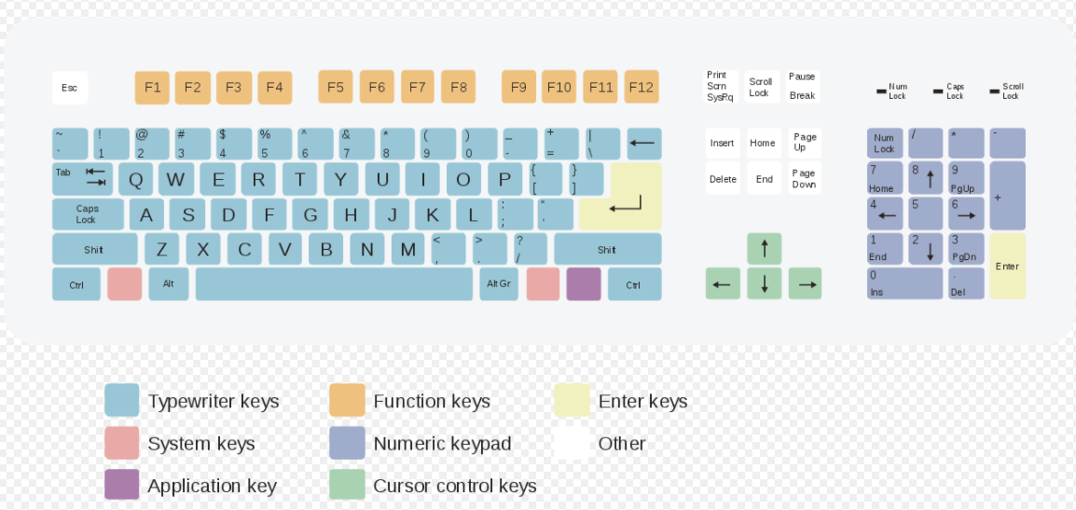
Клавиату́ра— устройство, позволяющее пользователю вводить информацию в компьютер (устройство ввода). Представляет собой набор клавиш (кнопок), расположенных в определённом порядке.
Рис. 1. Цветовая схема распределение клавишь
Есть 3 вида клавиатура, это: механическая, мембранная и ножничные, а также гибриды.
- Механическая - клавиши, сочетающие металлические контакты и пружины (последние «поднимают» каждую клавишу после нажатия). Подобная конструкция долговечнее, чем мембранная, и не теряет своих свойств по мере износа. Из её недостатков стоит отметить высокую стоимость, шумность и чувствительность к попаданию жидкостей.
- Мембранна - клавиши на основе упругих мембран, которые при нажатии обеспечивают замыкание контактов, а после нажатия — возврат клавиши в исходное положение. Достоинствами мембранных клавиатур являются тихая работа и стойкость к попаданиям жидкости в сочетании с невысокой стоимостью. С другой стороны, срок их службы ниже, чем у механических, а при износе возникает т.н. «эффект усталости» — снижается усилие при нажатии клавиш.
- Ножничные - несколько модифицированная разновидность мембранных клавиатур, в которой гибкая мембрана на каждой клавише дополнена механизмом из двух деталей, скрепленных в виде ножниц. Одна из главных особенностей ножничных клавиатур — невысокий ход клавиш также такая конструкция менее требовательна к точности, она позволяет добиться четкого нажатия независимо от того, куда попал палец — в центр или на край клавиши.

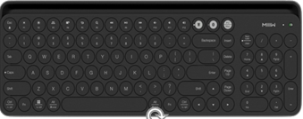
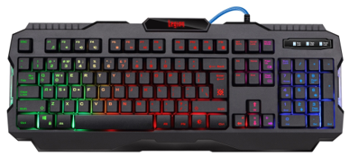
Примеры
Рис. 3. Мембранная клавиатура
Рис. 2. Механическая клавиатура

Компьютерныя мышь
картинка 1 Параметры:

Введение
Компьютерная мышь — координатное устройство для управления курсором и отдачи различных команд компьютеру.
Есть в основном 2 вида мышек, но также есть модификации:
- Оптическая - наиболее недорогая и распространённая технология, применяемая в современных мышах. Такие устройства построены по принципу цифровой камеры: специальный светодиод подсвечивает поверхность под мышью, а оптический сенсор через линзу «рассматривает» это изображение и на основании перемещения поверхности в поле зрения определяет направление и скорость движения мыши.
- Лазерная - принцип работы лазерных мышей аналогичен оптическим, только для подсветки поверхности в них применён не светодиод, а лазер. Преимуществами подобных устройств являются точность и надёжность работы; кроме того, в лазерных мышах проще предусмотреть высокие значения DPI (хотя такие показатели могут встречаться и в оптических моделях). В свете этого продвинутые игровые и профессиональные (для дизайнеров и художников) мыши делаются преимущественно лазерными.
- V-Track - усовершенствованная конструкция сенсоров, разработанная компанией A4Tech и применяемая преимущественно в ее устройствах. Может использоваться как с оптическими, так и с лазерными сенсорами; впрочем, второй вариант стоит недешево, а потому и встречается крайне редко. В любом случае ключевой особенностью V-Track от других технологий является то, что луч света в таких сенсорах падает на рабочую поверхность не наклонно, а вертикально. Кроме того, размер светового пятна очень невелик, плотность светового потока — высокая, а линза фотоприемника имеет очень узкую диафрагму, что дает большую глубину резкости.
- BlueTrack - усовершенствованная разновидность оптических сенсоров, разработанная компанией Microsoft, однако применяемая и другими производителями. От классической «оптики» сенсор BlueTrack отличается синим цветом подсветки (отсюда и название), повышенной яркостью светодиода, увеличенной площадью освещения и высоким разрешением матрицы в приемнике. Благодаря всему этому обеспечивается очень высокая точность позиционирования. По совместимости с разными типами рабочих поверхностей мыши BlueTrack несколько уступают устройствам на V-Track

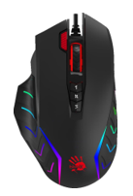
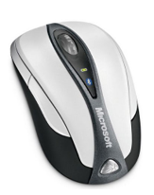
Примеры
Рис. 4. Оптическая мышь
Рис. 5. Лазерная мышь

Микрофон

Введение
Микрофо́н (от греч. μικρός — маленький, φωνη — голос) — электроакустический прибор, преобразующий акустические колебания в электрический сигнал.
У микрофново довольно много аспектов характеристик, так что расскажу о принуипе действий. Есть 3 типа и два модификатора, например: динамический и динамический ленточный, конденсаторный и конденсаторынй ламповый, а также электронный.
Обьясню 3 типа без модификаторов:
- Динамический - классическая разновидность динамических микрофонов имеет подвижную мембрану, связанную с катушкой. Катушка находится в магнитном поле и колеблется под действием звука вместе с мембраной, за счёт чего и возникает электрический сигнал. Достоинствами микрофонов данного типа являются невысокая стоимость и стойкость к громким резким звукам.
- Конденсаторный - работа устройств данного типа основана на изменении ёмкости конденсатора, в котором одна из обкладок является одновременно и мембраной микрофона — её колебания и обеспечивают изменение ёмкости. Главным достоинством подобной технологии является высокое качество звукопередачи, благодаря чему конденсаторные микрофоны весьма популярны в профессиональном применении — в частности, в студиях звукозаписи. Из их недостатков можно назвать высокую стоимость и общую «деликатность» — чувствительность к ударам и к неблагоприятным показателям температуры и влажности.
- Электронный - название подобных микрофонов обусловлено использованием в конструкции электрета — материала со специфическими характеристиками. Электретные модели во многом аналогичны конденсаторным, благодаря чему обеспечивают хорошее качество звукопередачи — но при этом стоят дешевле, имеют более компактные размеры (что позволяет создавать даже петличные и головные устройства) и намного лучше переносят неблагоприятные условия. Некоторые из микрофонов данного типа требуют довольно мощного фантомного питания, другим достаточно небольшого аккумулятора.

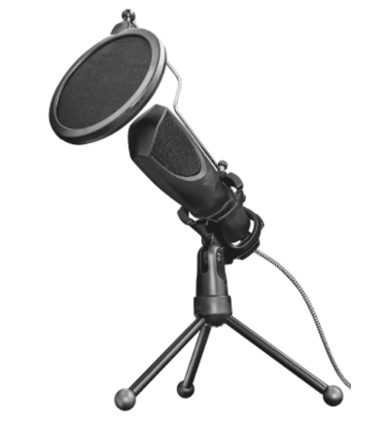
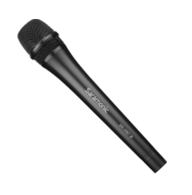
Примеры
Рис. 7. Конденсаторный микрофон
Рис. 6. Динамический микрофон

Сканер

Введение
Сканер — устройство ввода, которое, анализируя какой-либо объект (обычно изображение, текст), создаёт его цифровое изображение. Процесс получения этой копии называется сканированием.
Сканеры делятся на многие категории, больше всего люди смотрят на функционал, то есть: планшетный, протяжный, ручной и слайд_сканер.
В данной работе расскажется о трёх типах это: планшетный, протяжный и ручной.
- В планшетных сканерах сканируемый материал при работе неподвижно размещается на стеклянной поверхности, под которой движется фотодатчик. Такие сканеры позволяют работать с любыми типами носителей, начиная от листов бумаги и заканчивая объёмными объектами (обложками книг, коробками и т.п.). Главным их недостатком являются габариты, которые должны быть не меньше, чем максимальные размеры оригинала.
- Протяжный сканер основан на движении сканируемого материала относительно неподвижного фотодатчика за счёт специального механизма. Это позволяет уменьшить габариты самого устройства и облегчает обработку материалов большой длины. С другой стороны, такие сканеры не способны работать с носителями толще листа бумаги, с отдельными страницами книг и т.п.
- Ручной - подобный сканер при работе необходимо держать в руке и двигать таким образом над считываемой поверхностью. Это может быть утомительно, особенно если нужно обработать большое количество материалов. С другой стороны, ручные сканеры могут работать с материалами любой толщины, что позволяет сканировать даже этикетки с коробок, маркировку на контейнерах и т.п.

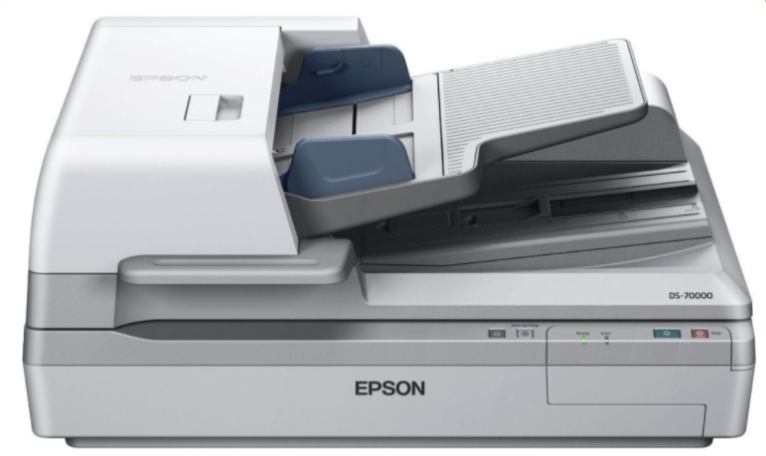
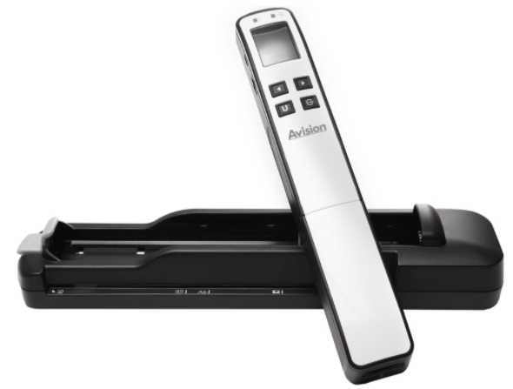
Примеры:
Рис. 8. Планшетный принтер
Рис. 9. Ручной принтер

Устройства вывода информации

Монитор

Введение
Монитор — это устройство оперативной визуальной связи пользователя с управляющим устройством и отображением данных, передаваемых с клавиатуры, мыши или центрального процессора.
Мониторы могут отличатся глубиной цвета, время отклика, матрицей и тому подобное, но в работе будут затронуты только матрицы.
Матрицы могут быть 4 типов и характеристики могут отличаться в зависимости от цены:
- Тип матрицы TN+film - самая старая из технологий производства ЖК-экранов, актуальных в наше время. Обеспечивает невысокую стоимость и хорошую скорость реакции (малое время отклика), но качество изображения, в частности, цветопередача, заметно уступает более продвинутым разновидностям матриц. Как следствие, TN-film экраны встречаются преимущественно в мониторах бюджетного уровня. Впрочем, для большинства задач, не предполагающих профессиональную работу с цветом — например, для веб-серфинга, нетребовательных игр, работы с документами и т. п.
- Тип матрицы *VA - различные виды матриц, построенных на технологии Vertical Alignment; на рынке встречаются, в частности, MVA и PVA, а также варианты этих матриц с приставкой Super. В целом все *VA-экраны отличаются более высоким качеством цветопередачи, чем у TN, при более низкой стоимости, чем у IPS-матриц. С другой стороны, по достоверности цвета такие экраны всё равно не дотягивают до IPS, к тому же видимые оттенки могут несколько изменяться в зависимости от угла зрения. В результате навряд ли можно рекомендовать *VA-монитор для дизайна и другой профессиональной работы с цветом.
- IPS - технология IPS изначально была разработана для создания профессиональных мониторов с высоким качеством цветопередачи, подходящих для дизайнеров, художников, верстальщиков, фото- и видеомонтажёров и т. п. И действительно, уже ранние разновидности подобных матриц показали отличную достоверность цветов, высокую контрастность и хорошую глубину чёрного цвета. Изначальным недостатком подобных экранов было большое время отклика, что делало их слабо пригодными для игр и других аналогичных задач
- Тип матрицы PLS - технология создания ЖК-матриц, рассчитанная на обеспечение высокого качества цветопередачи; по сути — одна из версий стандарта IPS, разработанная и продвигаемая фирмой Samsung. Производителем заявлен ряд преимуществ перед IPS-экранами, в частности, более высокая плотность пикселей, яркость и контрастность, а также сниженное энергопотребление. Впрочем, фактические характеристики PLS (как и IPS) могут быть разными, нередко они зависят от ценовой категории монитора.

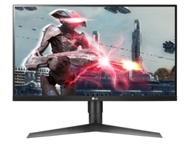
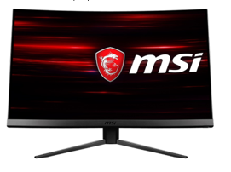
Примеры
Рис. 10 монитор с матрицей IPS и отклик 5 мс
Рис. 11. Монитор с матрицей *VA и отклик 1 мс

Наушники

Введение
Устройство, которое передаёт звуковые сигналы путём электрических сигналов.
Сами наушники по принципу работы почти не отличаются. Модели наушников отличаются только тем как наушники будут использоваться. Для некоторых будут отличны беспроводные, а кому-то хорошо с проводом. Есть накладные, есть внутриканальные или даже костные. Костные не очень эффективны так как они передают звук в кость, а уже при помощи вибрации улитки человек слышит, такие наушники не осень славятся качеством звука при низкой цене. Наушники так же могут быть одноканальными и многоканальными, в кубе с одним или несколько звукоизлучателями можно добиться объёмного звука.

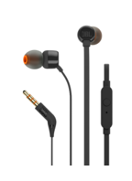
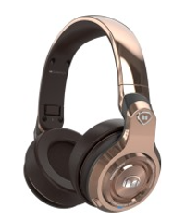
Примеры
Рис. 13. Внутриканальные наушники
Рис. 12. Накладные закрытыте наушники

Принтер

Введение
- Принтер (англ.printer от print «печать») — это внешнее периферийное устройство компьютера, предназначенное для вывода текстовой или графической информации, хранящейся в компьютере, на твёрдый физический носитель, обычно бумагу или полимерную плёнку, малыми тиражами (от единиц до сотен).
- Этим принтеры отличаются от полиграфического оборудования и ризографии, которое за счёт печатной формы быстрее и дешевле на крупных тиражах (сотни и более экземпляров).
- Принтер — это высокотехнологичное устройство печати, созданное в первую очередь для работы с компьютером. Принтер предназначен для преобразования информации, хранящейся в вычислительном устройстве, из цифровой формы в аналоговый вид для доступного понимания этой информации пользователем и последующего долговременного её хранения.
Принтеры могут быть 3 типа и одна модификация и это: лазерный и светодиодный, струйный, а также сублимационный.
- Лазерный принтер - для печати используется специальный светочувствительный барабан и особая порошкообразная краска (тонер). В процессе печати лазер «помечает» отдельные участки барабана; на эти участки налипает тонер, который затем переносится на бумагу. Лазерные принтеры стоят довольно дорого, тем не менее, являются оптимальным вариантом для деловой документации: они обеспечивают высокое качество чёрно-белой печати при невысокой стоимости одного отпечатка. В то же время для цветной печати такие принтеры подходят меньше — как вследствие особенностей технологии, так и из-за дороговизны процесса.
- Светодиодный принтер – аналогично, как и с лазерным, в нём используют для печати светочувствительный барабан и порошкообразный тонер: тонер наносится на отдельные участки барабана и уже оттуда переносится на бумагу. Основная разница в том, что вместо лазера для «разметки» барабана применяется ряд светодиодов, что несколько снижает общую стоимость устройства. В остальном же подобные принтеры полностью аналогичны лазерным: они применяются в основном для черно-белой печати и в таком формате обеспечивают высокое качество при низкой стоимости одного отпечатка.
- Струйный принтер - печатающая головка принтера распыляет на бумагу жидкие чернила в виде микроскопических капель. Эта технология наиболее популярна в домашнем использовании: струйные принтеры относительно недороги, работают тихо и способны обеспечить качество печати вплоть до фотографического. С другой стороны, такие принтеры слабо подходят для печати в больших объёмах (например, при использовании в офисе): ресурс их картриджей довольно невелик, а стоимость печати в пересчёте на один отпечаток получается довольно высокой.
- Сублимационный принтер - краска переносится на бумагу со специальной красящей ленты путём испарения. Печать происходит в несколько этапов, на последнем на изображение обычно наносится специальное защитное покрытие. Сублимационная печать хорошо подходит прежде всего для фотографий, так как позволяет обеспечить высокое разрешение и качественную цветопередачу.

Примеры
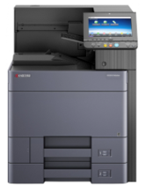
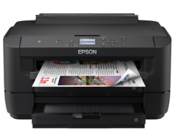
Рис. 15. Монохромный лазерный принтер
Рис. 14. Цветной струйный принтер

Видеокарта

Введение
Видеока́рта (также видеоада́птер, графический ада́птер, графи́ческая пла́та, графи́ческая ка́рта, графи́ческий ускори́тель) – устройство, преобразующее графический образ, хранящийся как содержимое памяти компьютера (или самого адаптера), в форму, пригодную для дальнейшего вывода на экран монитора. Первые мониторы, построенные на электронно-лучевых трубках, работали по телевизионному принципу сканирования экрана электронным лучом, и для отображения требовался видеосигнал, генерируемый видеокартой.

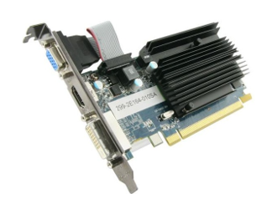
Примеры
Рис. 16. Менее мощная видеокарта
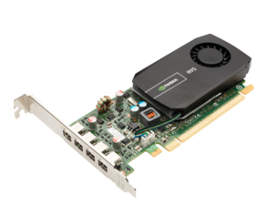
Рис. 17. Более мощная видеокарта

Колонки

Введение
Акусти́ческая систе́ма (АС) — устройство для воспроизведения звука, оконечное звено усилительного тракта (источник — усилитель — АС); состоит из акустического оформления и вмонтированных в него излучающих головок (обычно динамических).
Колонки также, как и наушники по принципу работы не отличаются. Колонки отличаются второстепенные функциями, например, как: зарядка, мощность, минимальная и максимальная частота, максимальная громкость и т.д.

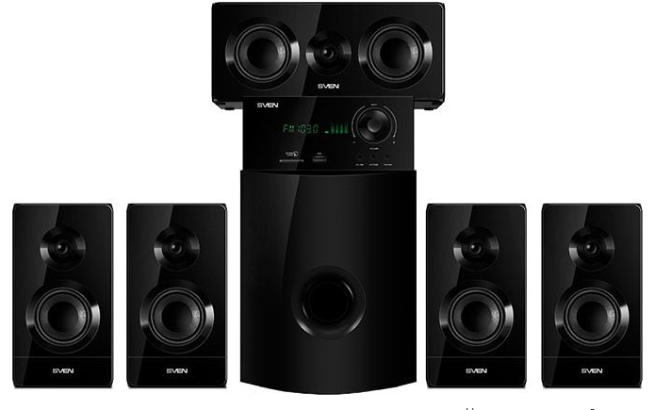
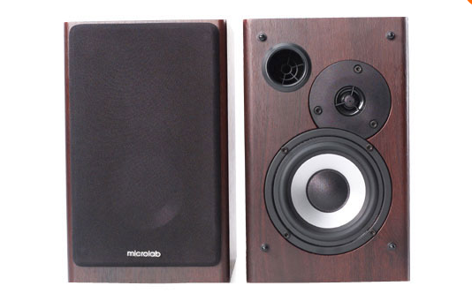
Примеры
Рис. 19. Целая акустическая система
Рис. 18. Обыяные колонки для машины или квартиры

Список иллюстрации
Рис. 1. Цветовая схема распределение клавишь 4
Рис. 2. Механическая клавиатура 5
Рис. 3. Мембранная клавиатура 5
Рис. 4. Оптическая мышь 6
Рис. 5. Лазерная мышь 6
Рис. 6. Динамический микрофон 7
Рис. 7. Конденсаторный микрофон 7
Рис. 8. Планшетный принтер 9
Рис. 9. Ручной принтер 9
Рис. 10 монитор с матрицей IPS и отклик 5 мс 11
Рис. 11. Монитор с матрицей *VA и отклик 1 мс 11
Рис. 12. Накладные закрытыте наушники 12
Рис. 13. Внутриканальные наушники 12
Рис. 14. Цветной струйный принтер 13
Рис. 15. Монохромный лазерный принтер 13
Рис. 16. Менее мощная видеокарта 14
Рис. 17. Более мощная видеокарта 14
Рис. 18. Обыяные колонки для машины или квартиры 15
Рис. 19. Целая акустическая система 15

Ссылки:
https://bit.ly/35tfiWO https://bit.ly/3q8aOfT
https://bit.ly/2GKDMBd https://bit.ly/33VcJMP
https://bit.ly/32crwSb https://bit.ly/3iZUtGa
https://bit.ly/329YNNZ https://bit.ly/2H20aWY
https://bit.ly/3m6sNlS https://bit.ly/2STWv01
https://bit.ly/2RfuezX https://bit.ly/3dp11Nh
https://bit.ly/2Fg2usF https://bit.ly/2KdETLS
https://bit.ly/2SPkXPV https://bit.ly/39wITQ4
https://bit.ly/34SUdnw https://bit.ly/39uIBJw
https://bit.ly/3lVnm8z https://bit.ly/3bzQdgp
https://bit.ly/34XzkHN https://bit.ly/38D0K8H
https://bit.ly/3lDyu9C https://bit.ly/3iavQYC
https://bit.ly/34RqSda

